1. Министерство науки и высшего образования Российской Федерации
2. Санкт-Петербургский Политехнический Университет Петра Великого
3. —
4. Институт компьютерных наук и кибербезопасности

**К У Р С О В А Я Р А Б О Т А**

1. «Реализация грамматики HTML5»
2. по дисциплине «Формальный грамматики и теория компиляторов»
3. Выполнил
4. студент гр. 5151004/10101 Гуторова Л.С.

<*подпись*>

1. Пересунько А.А.

<*подпись*>

1. Резникова М.С.

<*подпись*>

1. Проверил
2. Старший преподаватель Грибков Н.А.

<*подпись*>

1. Санкт-Петербург
2. 2024

# Цель

Главной целью курсовой работы является разработка распознавателя современного формального языка (HTML5) с помощью генератора синтаксических анализаторов YACC, генератора лексических анализаторов Flex и языка C++. Разработанный анализатор должен предупреждать о наличии конструкций и элементов, относящихся к другим стандартам HTML, а также распознавать базовые синтаксические и лексические ошибки.

# Постановка задач

Для достижения поставленных целей необходимо:

* изучить основы HTML5: синтаксис, спецификацию, различия с предыдущими версиями;
* разработать программу для Flex, с целью создания лексического анализатора для грамматики;
* разработать грамматику для генератора синтаксических анализаторов YACC;
* протестировать полученный распознаватель.

# Теоретические исследования

HTML5 (HyperText Markup Language Version 5) представляет собой язык для организации и отображения контента в интернете. Это последняя версия HTML, завершенная в 2014 году. HTML5 разработан с целью улучшения поддержки мультимедийных технологий, сохраняя обратную совместимость, читаемость кода и простоту анализа для парсеров.

HTML5 внедряет ряд новых элементов и атрибутов, соответствующих современным требованиям к структуре веб-страниц.

HTML5 — это последняя версия языка разметки HTML, используемая для создания и структурирования веб-страниц. Основные особенности HTML5 включают в себя:

1. HTML5 внедряет ряд новых элементов, таких как <header>, <footer>, <nav>, <article>, <section> и другие, которые позволяют разработчикам более точно определять структуру веб-страницы.
2. HTML5 предоставляет встроенную поддержку аудио и видео без необходимости использования дополнительных плагинов, таких как Flash.
3. HTML5 включает в себя новые элементы для рисования, такие как <canvas>, что позволяет разработчикам создавать интерактивные графики и визуализации.
4. HTML5 предоставляет новые атрибуты и элементы для упрощения работы с формами, включая элемент <input> с различными типами (например, email, url, date) и возможность проверки данных на стороне клиента.
5. HTML5 предоставляет средства для локального хранения данных на стороне клиента, такие как localStorage и sessionStorage, что улучшает возможности веб-приложений для работы в оффлайн-режиме.
6. HTML5 включает в себя функции адаптивного дизайна и поддержку мобильных устройств, что делает его более удобным для создания мобильных приложений и веб-сайтов.

Некоторые основные элементы, которые используются в данном языке:

* Корневой элемент: элемент <html>.
* Метаданные документа: <head>, а также элементы, которые располагаются внутри него.
* Скрипты: скрипты позволяют добавлять интерактивности на веб-страницу, в эту группу входят элементы, управляющие скриптами.
* Структурные элементы: элементы, управляющие основными разделами веб-страницы, вроде <body>, <section>, <nav>, <article>, <aside> и др.
* Группирование контента: Элементы, обрамляющие текст, списки, изображения.
* Текст: Элементы, изменяющие вид текста, например, делающие его жирным или курсивным, а также выделяющие текст по смыслу — аббревиатура, цитата, переменная, код и т.д.
* Рецензирование: Элементы <ins> и <del> показывающие редактирования в документе.
* Внедряемый контент: Элементы, вставляемые на страницу в виде разных объектов – изображения, видео, аудио и др.
* Табличные данные: Элементы для создания и управления видом таблиц.
* Формы: Формы являются одним из важных элементов любого сайта и предназначены для обмена данными между пользователем и сервером. В эту группу входят элементы для создания формы и её полей.
* Интерактивные элементы: Специальные виджеты, с помощью которых пользователь может получать дополнительную информацию или управление.
* Ссылки: Элементы <a> и <area>.

Подобное группирование условно и может принимать другой вид, потому что одни и те же элементы могут принадлежать разным группам.

Для обозначения начала и конца элемента применяются теги. Внутри тегов могут быть атрибуты со своими значениями, расширяющими возможности тегов, а также содержимое.

Атрибуты тегов расширяют возможности самих тегов и позволяют гибко управлять различными настройками отображения элементов веб-страницы. Общее количество атрибутов достаточно велико, но их значения, как правило, можно сгруппировать по разным типам, например, задающих цвет, размер, адрес и др.

Структура языка HTML5:

* HTML документ начинается с элемента <!DOCTYPE>, который предназначен для указания типа текущего документа — DTD (document type definition, описание типа документа);
* HTML-документ состоит из дерева HTML-элементов и текста;
* элемент <html> определяет начало HTML-файла, внутри него хранится заголовок (<head>) и тело документа (<body>);
* элементы могут вкладываться друг в друга;
* отношения между множественными вложенными элементами подразделяются на родительские, дочерние и сестринские;
* теги не чувствительны к регистру;
* чаще всего каждый элемент обозначается в исходном документе открывающим и закрывающим тегом;
* открывающий тег элемента начинается с символа «<», далее идет имя элемента, его атрибуты и символ «>»;
* закрывающий тег элемента начинается с символов «</», далее идет имя элемента и символ «>»;
* атрибуты начинаются с имени атрибута, знака «=» и значения атрибута в одинарных или двойных кавычках;
* число атрибутов элемента неограниченно.

# Описание решения

## Созданные файлы и реализация makefile

В ходе работы был разработан распознаватель языка HTML5. В основе языка лежит лексический lex-файл lex.l (ПРИЛОЖЕНИЕ 1) , а логику работы с лексикой и калькулятором содержит yacc-файл grammar.y. (ПРИЛОЖЕНИЕ 2)

Для запуска программы используется созданные MakeFile (ПРИЛОЖЕНИЕ С MAKEFILE)

## Лексический анализатор

Каждый тег был выделен в отдельный элемент. Элементы могут соединяться в другой элемент, который обрабатывается и отправляет синтаксическому анализатору конкретный токен.

Так как язык не чувствителен к регистру, то было принято решение об использовании такого типа конструкций:

tagHTML [hH][tT][mM][lL]

Для решения проблемы распознавания тегов, которые могут встречаться в других версиях языка HTML5 был создан список с регулярными выражениями старых версий. В случае таких тестов выводится предупреждение, но программа обрабатывает эти теги.

Атрибуты были собраны в группы и обрабатываются с помощью специальных состояний.

### Функции файла

#### Main

В функцию main передается аргумент с названием тестового файла. Далее обрабатывается этот аргумент. Открывается файл, с которого считываются токены. Если файл не найден, то программа выдаст ошибку. Далее происходит инициализация стека для корректной обработки закрывающих тегов, парсинг, деинициализация стека. После тестовый файл закрывается. В случае синтаксически верного тестового файла выводится сообщение об корректности программы.

#### Обработчики

В программе реализованы два обработчика: ошибок и предупреждений. В первом выводится ошибка и программа завершает работу. Во втором выводится сообщение с предупреждением. Этот обработчик используется для старых версий тегов, атрибутов, доктайпа.

### Состояния

Состояния используются для корректной обработки корректности конструкций языка.

#### Состояния, которые возвращают один токен

Есть состояния, которые лишь возвращают токен для синтаксического анализатора, а именно: \<{tagDOCTYPE}\> и закрывающие токены основных элементов программы.

#### Обработка старых или несуществующих элементов

В случае, если встречаются элементы, которые устарели или не существуют, то данные состояния выведут ошибки и либо вернут корректный токен(в случае устаревших конструкций), либо завершат работу программы(в случае несуществующих элементов).

#### Состояния тегов

Многие состояния тегов обрабатывают состояния атрибутов. Эти состояния будут описаны ниже. А далее возвращают токен с тегом. Есть два состояния, которые обрабатывают теги (без атрибутов и с атрибутами), которые заносят тег в стэк. Это необходимо для того, чтобы корректно обрабатывать теги, которые должны закрыться.

В случае закрывающегося тега вызывается функция проверки tagStackCheck().

#### Состояния атрибутов

Описание каждого блока состояния:

* {attributesALL}: если атрибут найден, то возвращается токен атрибута.
* {oldVersionAttr}: если атрибут старой версии, то выводит предупреждение и возвращает атрибут.
* {name}: если атрибут неизвестен, то выводит предупреждение и возвращает атрибут.
* {attributesValue}: возвращает значение атрибута.
* [\n]: увеличивает счетчик строк на 1.
* \/\>: Выводит предупреждение о нестандартном использовании самозакрывающегося тега и возвращает символ закрытия.
* [>]: Возвращает символ закрытия и сбрасывает состояние.
* {whitespace}: Игнорирует пробелы и табуляцию.
* {attrWithoutValue}: Игнорирует атрибуты без значения.
* .: Игнорирует любой другой символ.

#### Состояния для закрывающих тегов

Для основных тегов есть обработка закрывающих тегов. Например, для тега style: когда обнаруживается закрывающий тег </style>, код возвращает значение TAG_STYLE_CLOSE и сбрасывает состояние. Если встречается символ новой строки (\\n), то счетчик строк увеличивается на 1. Если встречается любой другой символ, то он игнорируется.

#### Обработка комментариев

Когда обнаруживается комментарий, то программа переходит в состояние commentTagStart. Оно возвращает токен открытого комментария, а далее программа переходит в состояние, ожидающее завершения комментария. В состоянии comment_continue когда обнаруживается, что комментарий закрыт, то код возвращает значение TAG_COMMENT_END и сбрасывает состояние. Если встречается символ новой строки (\\n), то счетчик строк увеличивается на 1.

### Работа стэка

Был реализован код работы со стэком. Код содержит базовые функции для стэка: StackPush(), StackPop(), StackIsEmpty(), StackInit(), StackDeinit().

Когда встречается тег, то он с помощью функции StackPush() заносится в стэк. Когда встречается закрывающийся тег, то вызывается функция StackCheck(). Это функция достает верхнее значение из стека и проверяет, корректный ли закрывающий тег в коде. Если они имеют разное значение, то выводится не найденный тег, а также все теги, которые хранятся в стэке. Если одинаковое, то значение убирается из стэка, и программа продолжает работу.

## Синтаксический анализатор

Данный код проверяет корректность последовательности токенов. Файл грамматики также включает правила для работы с лексемами как токенами. Эта часть является основой программы, так как здесь происходит проверка правильности последовательностей токенов. Правила также включают вызов функции для вывода сообщения об ошибке при обнаружении несоответствия.

Для начала проверяется, есть ли корректный docktype. Далее идет метка html_section. Есть еще вариант, что в начале написан комментарий.

В метке html_section идет следующий вариант меток: html_start head_section body_section TAG_HTML_CLOSE или в конце еще добавляется комментарий.

html_start содержит проверку на токен тега HTML, а далее проверка на то, есть ли атрибуты у этого тега.

Head_section содержит проверку на наличие head. В этой метке проверяется следующая структура: тег head, содержимое head, тег title, закрывающийся тег head. В содержимом head проверяется наличие следующих тегов: <noscript>, <meta>, <base>, <link>, <script> или комментарий.

В tytle_section проверяется наличие открывающегося токена, наличия атрибутов и закрытия тега.

Похожая структура имеется в body_section. А далее закрывается тег html.

# Тестирование и результаты работы программы

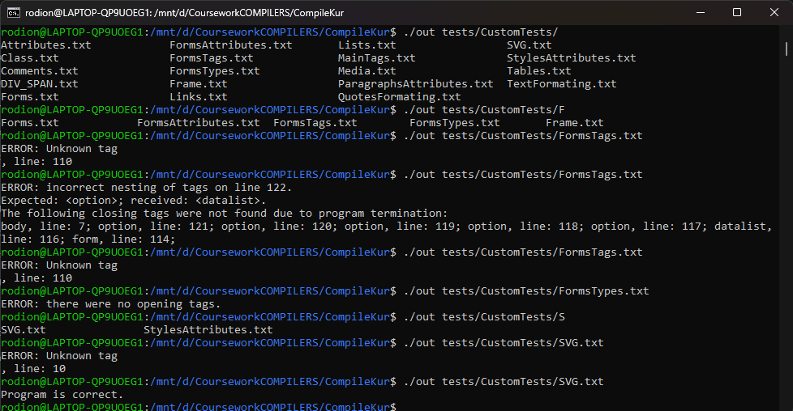



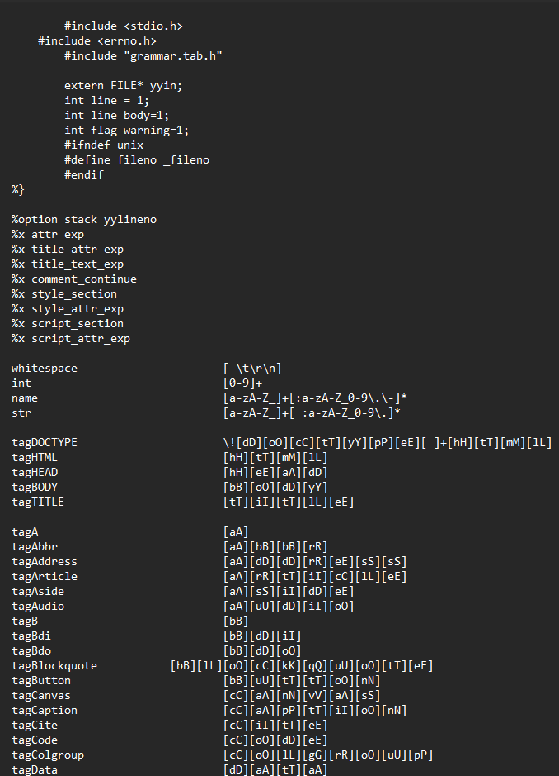

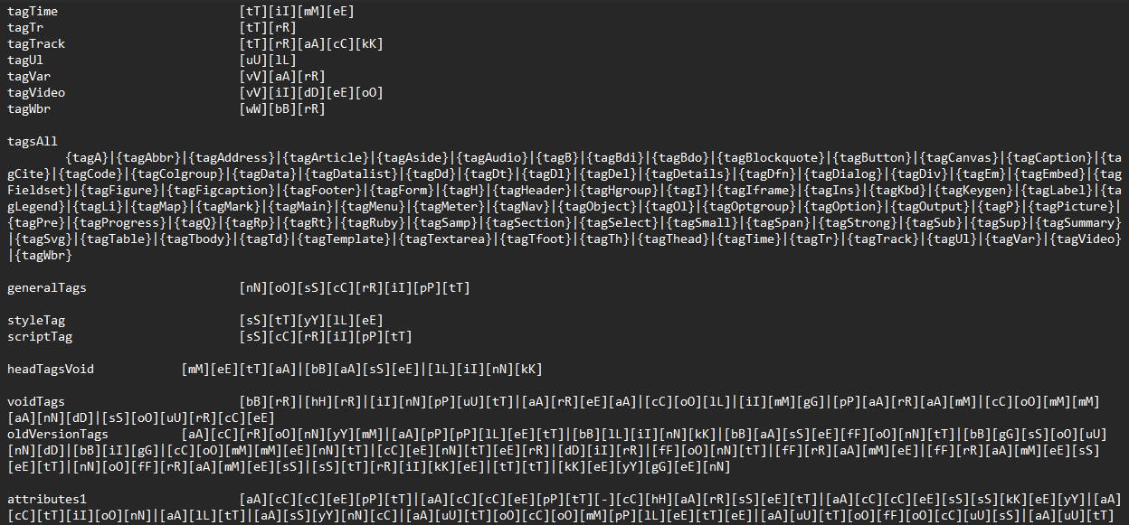

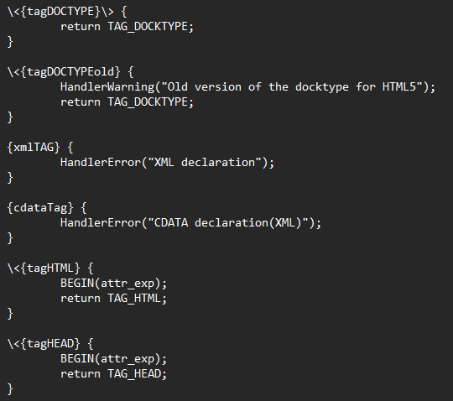

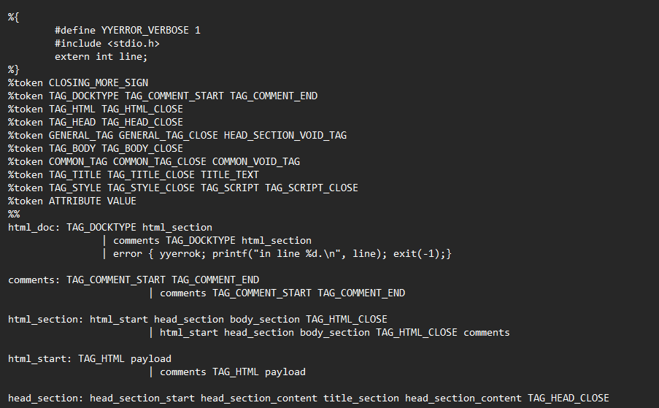

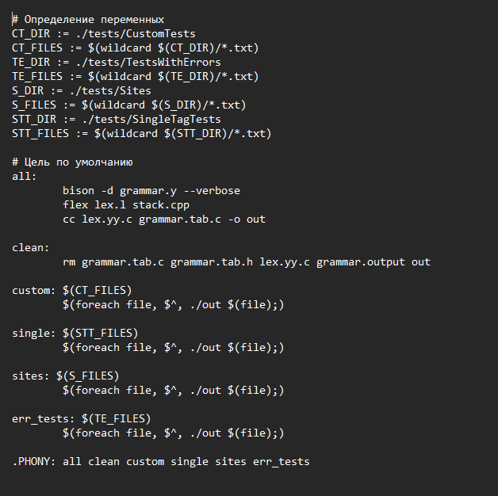

# Выводы

Список используемых источников

1. <http://diveintohtml5.info/>
2. https://htmlbook.ru/html5

ПРИЛОЖЕНИЕ А

Листинг программы «Алгоритмы для разложения числа на множители»